个人简历
姓 名： | 马乐 | 性 别： | 男
  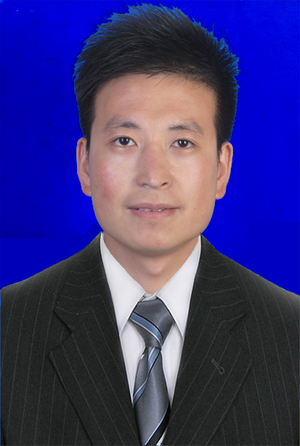
出生年月： | 1989-04-21 | 联系电话： | 18653855054
学 历： | 本科 | 专 业： | 车辆工程
政治面貌： | 无 | 民 族： | 回族
身 高： | 182cm | 体 重： | 73kg
毕业学校： | 西南交通大学 车辆工程专业 工学学士
工作单位： | 济南铁路局
住 址： | 山东省济南市槐荫区济兖路443号
电子信箱： | Hhcheerup0828@gmail.com
英语水平：
● | 通过英语CET-4和CET-6，并获得英语口语等级证书，能够熟练的进行英语阅读、对话、写作，并具有良好的翻译能力；
掌握技能：
一 | 完整的知识体系；良好的计算能力和文字处理能力；
二 | 能够熟练应用windows操作系统，能熟练掌握各种办公软件
三 | 普通话流利。

大学期间实践经历：
2010.8--2010.11 | 参加了成都市公安局选拔人口普查员的面试并有幸被选为人口普查员，参加了第六次全国人口普查成都市人口普查的绘图及普查工作；
2011.10.18--2011.10.23 | 参加了第十二届西博会选拨志愿者的面试并有幸被选为志愿者，分配到成都东区音乐公园展台，负责推广和宣传工作；

自我简介：
● | 我是一个热情随和、活波开朗的阳光大男孩；我热爱学习，大学期间数次获得各种奖学金；我亲和力强、抗压力强，适应力强，责任心强，具有很强的进取精神和团队精神；我有较强的动手能力，良好的协调沟通能力和社会交往能力。
● | 我是一个富有爱心的人，大学期间我和其他两位同学一起资助了四川省凉山彝族自治州金阳县土沟乡中心小学一个叫果么只里的小妹妹，给她提供每月基本的生活费，并不定时的给她邮寄衣物、书籍等；  大学期间我还荣幸的成为中国红十字会骨髓造血干细胞的捐献志愿者。
● | 我爱好广泛，平时我喜欢看书；我热爱体育运动尤其是足球；我热爱音乐尤其是欧美音乐，我也特别爱看电影。

